HUR MÅNGA SÅNGSVANAR FINNS DET I EUROPA??
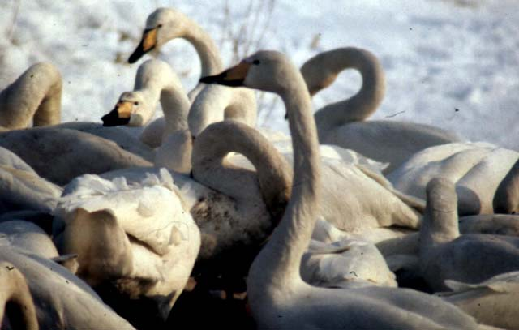
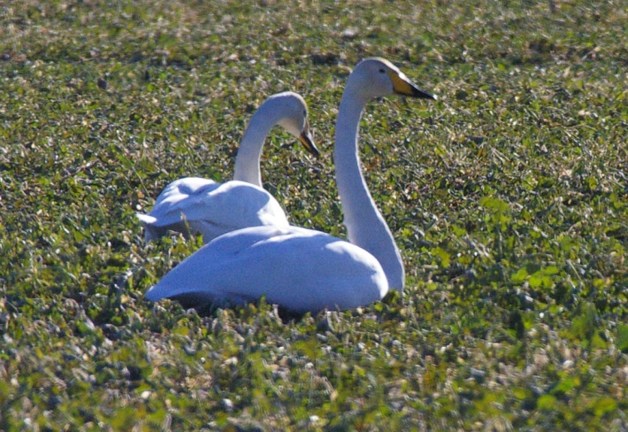
Sångsvanen i Sverige och i Europa i övrigt har visat en markant ökning under de senaste årtiondena. Vid den senaste inventeringen 2015 räknar man med att det fanns 138500 sångsvanar i nordvästeuropa under vintern mot 59000 vid den första internationella inventeringen 1995. I vinter är det dags för en ny storinventering av Europas sångsvanar.
Inventeringen avser att täcka hela Europa i samband med den traditionella midvinterinventeringen den 11-12 januari 2020. För att inventeringen skall ge ett bra resultat är det viktigt att så många som möjligt som är ute under den aktuella helgen (och angränsande dagar) rapporterar alla sångsvanflockar som ses
I Sverige har arten expanderat från att ha varit en sällsynt häckfågel på myrarna i nordligaste Lappland till att vara en talrik häckfågel spridd över hela landet. Samma utveckling har skett i många andra länder. Det är därför av största intresse att kunna följa utvecklingen i Europa, inte minst med tanke på de förändringar i vinterklimatet vi upplever.
Till en början kunde utvecklingen i det europeiska sångsvanbeståndet ganska väl följas med de traditionella sjöfågelräkningarna, som startade 1967. Sångsvanarna ändrade emellertid vanor och började mer och mer vistas på land under sitt födosök, varför de inte längre kunde inventeras effektivt vid de traditionella sjöfågelinventeringarna. 1995 startades därför samordnade sångsvaninventeringar (även mindre sångsvan) för att få en helhetsbild för hela Europa. Inventeringarna har sedan upprepats vart femte år.
En mer utförlig presentation av de tidigare inventeringarnas resultat kan man hitta i två uppsatser i Ornis Svecica 2016 (svenska resultat) och Wildfowl 2019 (special issue 5; internationella resultat).
Uppsatserna kan laddas ner från projektets hemsida.

Rapportera Dina observationer till (gärna med epost):
Leif Nilsson,
Ekologihuset,
223 62 Lund
070-5255709
leif.nilsson@biol.lu.se
Följande information önskas om de observerade sångsvanarna:
1. Lokalens namn
2. Lokalens läge, ange den så att den kan hittas på topografiska kartan, gärna med angivande av närmaste större ort, gärna med koordinater (lat/long). Om Du känner till lokalens nummer från sjöfågelräkningarna kan du också ange detta i Din rapport.
3. Antalet sångsvanar i flocken.
4. Fördelning av unga och gamla fåglar i flocken.
5. Vilken typ av fält (eller vatten) svanflocken sågs på.
Resultaten kommer att redovisas fortlöpande på projektets hemsida:
http://www.zoo.ekol.lu.se/waterfowl/SVANAR/SVANAR.htm

